
КАНАЛОПРОМЫВОЧНАЯ МАШИНА
BXS3015
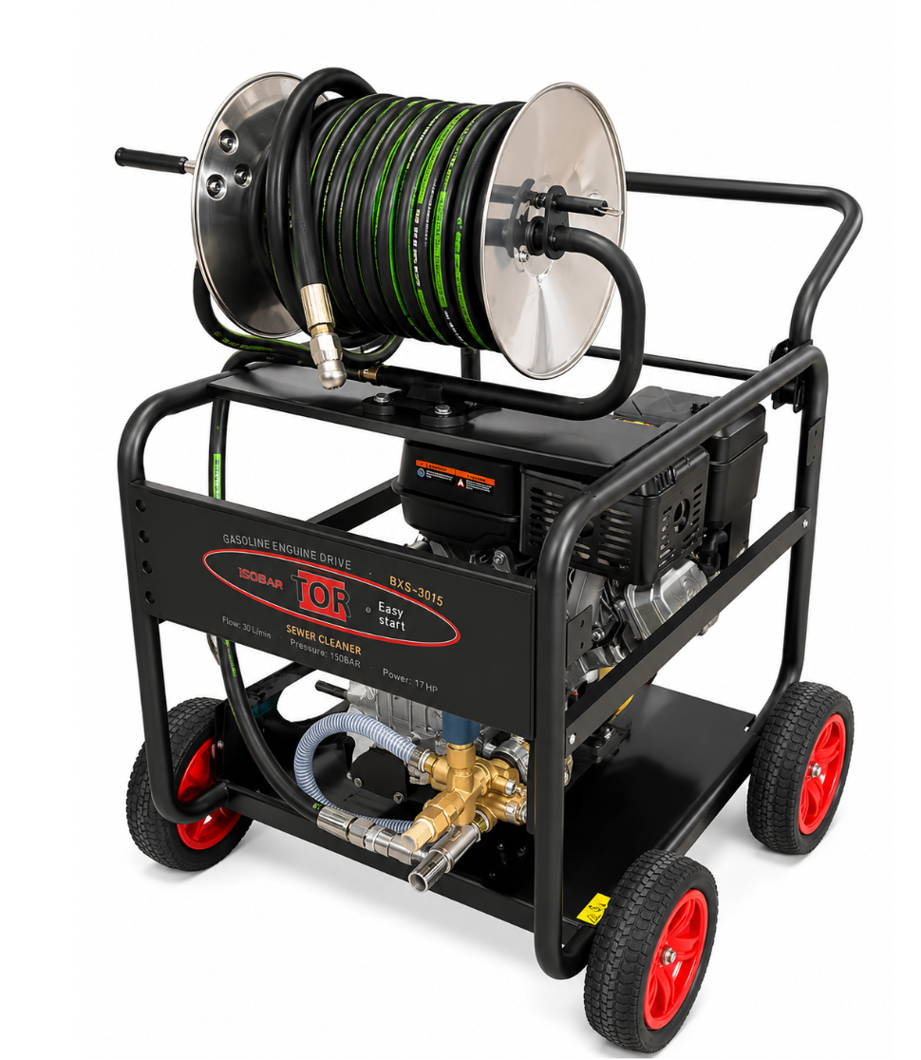

РАЗДЕЛ 1 • ОБЩИЕ СВЕДЕНИЯ

Назначение и содержание
TOR BXS3015 — мобильная бензиновая каналопромывочная машина для гидродинамической очистки труб, канализационных линий и оборудования.
Раздел | Содержание
1–3 | Назначение, комплект и характеристики
4 | Безопасность
5–8 | Устройство, подготовка и эксплуатация
9–10 | Обслуживание, хранение и диагностика
11–12 | Заводские схемы и каталоги деталей
ВАЖНО Эксплуатируйте бензиновый двигатель только на открытом воздухе. Перед запуском полностью прочитайте руководство и руководство двигателя.

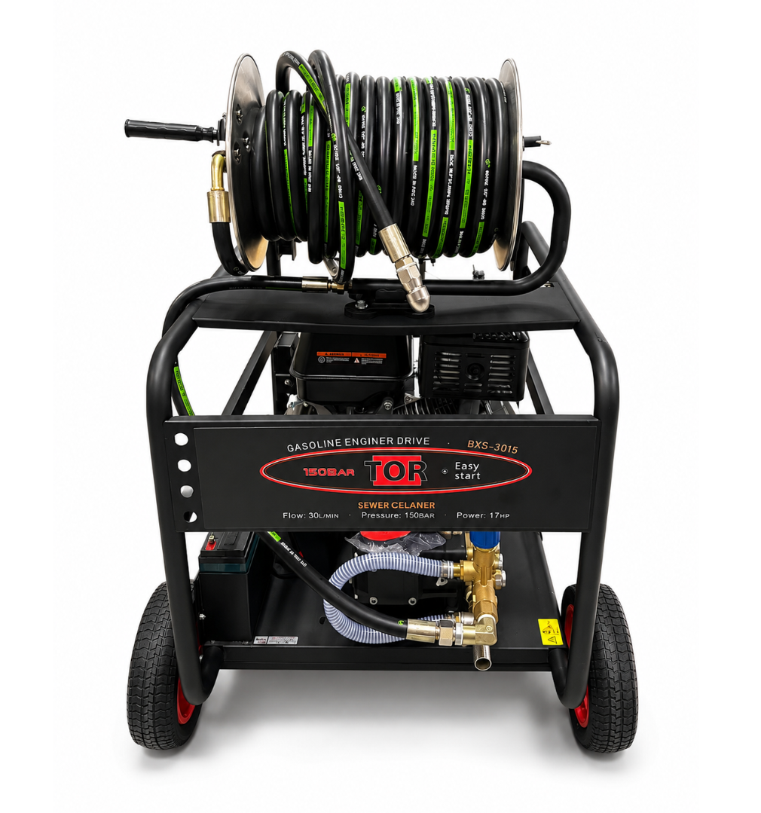
Общий вид TOR BXS3015

РАЗДЕЛ 2 • КОМПЛЕКТАЦИЯ

Комплект поставки
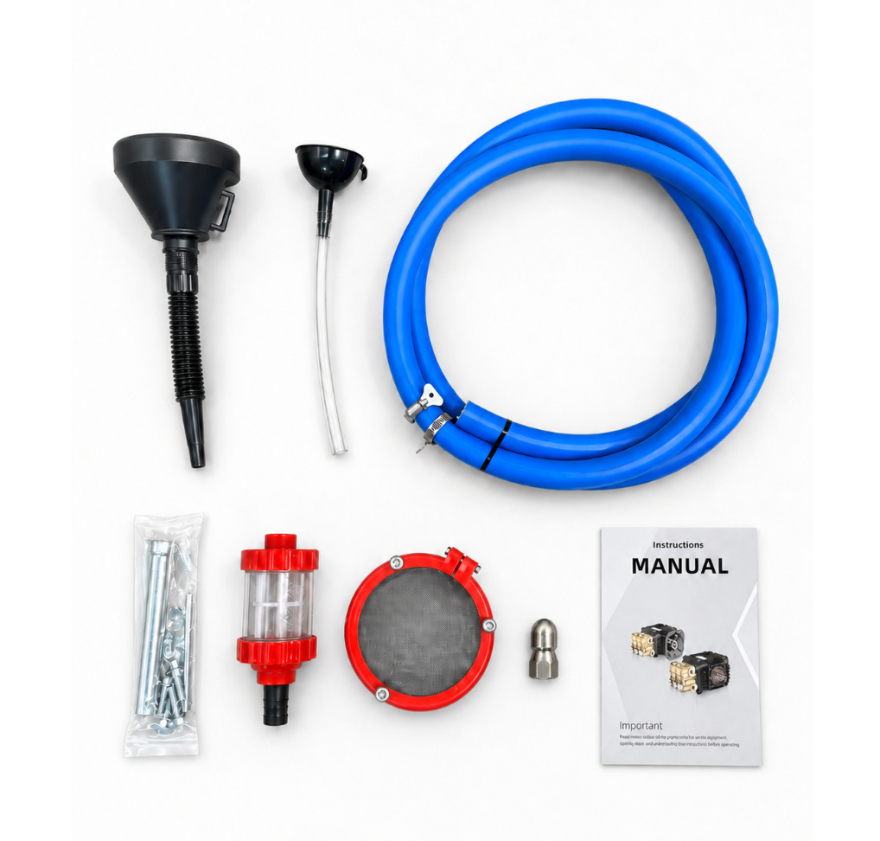
Фактические принадлежности
№ | Компонент
1 | Машина на четырёхколёсной раме с двигателем, насосом и барабаном
2 | Рукав высокого давления 30 м
3 | Две форсунки M22 с внутренней резьбой
4 | Заливная воронка и трубка
5 | Входной фильтр и сетчатый фильтр
6 | Всасывающий рукав и крепёж
7 | Руководство по эксплуатации
ПРОВЕРКА До сборки проверьте комплектность, фитинги, рукав и отсутствие транспортных повреждений.

РАЗДЕЛ 3 • ПАСПОРТНЫЕ ДАННЫЕ

Технические характеристики
Параметр | Значение
Модель | TOR BXS3015
Тип привода | Бензиновый, четырёхтактный
Мощность двигателя | 17 л. с.
Частота вращения | 3400 об/мин
Рабочее давление | 150 бар
Расход воды | 1800 л/ч (30 л/мин)
Рукав высокого давления | 30 м
Форсунки | M22, внутренняя резьба, 2 шт.
Запуск | Электрический / ручной
Назначение | Очистка труб и канализационных линий
Фронтальный вид и фирменная маркировка

РАЗДЕЛ 4 • БЕЗОПАСНОСТЬ

Основные правила безопасности
ОПАСНО: УГАРНЫЙ ГАЗ Запрещена работа в помещении, гараже, колодце, тоннеле или иной замкнутой зоне — даже при открытых дверях.

- Не направляйте форсунку на людей, животных, электрические устройства и сам аппарат.
- Не допускайте детей и необученных лиц к работе.
- Используйте защитные очки, перчатки, закрытую обувь и защиту слуха.
- Заправляйте только остановленный и остывший двигатель вдали от огня и искр.
- Не касайтесь двигателя и глушителя во время работы и сразу после остановки.
- Не превышайте 150 бар и не изменяйте настройки предохранительных клапанов.
ТРАВМА ОТ СТРУИ Струя высокого давления может проникнуть под кожу. При травме немедленно обратитесь за медицинской помощью.

РАЗДЕЛ 5 • ОСНОВНЫЕ УЗЛЫ

Устройство машины
Общий вид аппарата
Узел | Назначение
Бензиновый двигатель | Привод насоса высокого давления
Насос | Создание рабочего давления и расхода
Регулятор давления | Настройка давления в допустимом диапазоне
Барабан | Хранение и подача рукава 30 м
Форсунка | Гидродинамическая очистка труб
Манометр | Контроль давления
Входной фильтр | Защита насоса от загрязнений
Четырёхколёсная рама | Перемещение и защита узлов
РАЗДЕЛ 6 • ПОДГОТОВКА

Распаковка и сборка
- Извлеките аппарат и принадлежности; сопоставьте комплект с перечнем.
- Установите рукоятку, барабан и крепёж, равномерно затяните соединения.
- Проверьте уровень масла двигателя и насоса.
- Подключите аккумулятор электростартера, соблюдая полярность.
- Подсоедините рукав высокого давления к барабану и насосу.
- Установите входной фильтр и подключите подачу воды.
ЗАПРЕЩЕНО Запуск без подключённой и открытой подачи воды повреждает насос и не относится к гарантии.

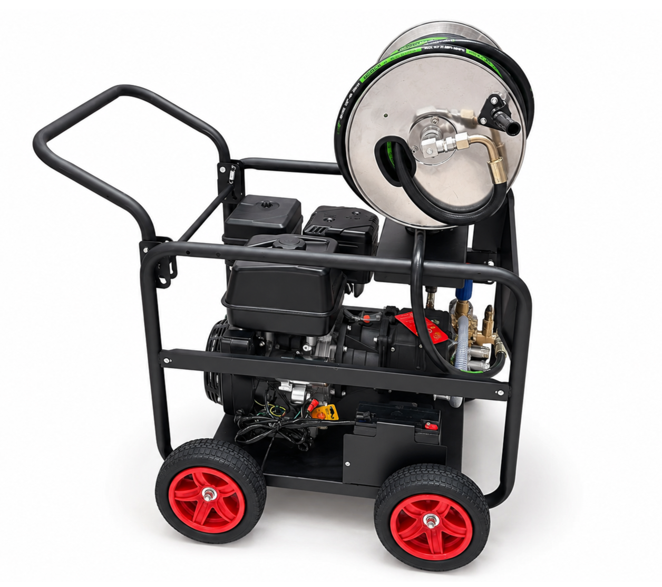
Двигатель, барабан и силовая рама

РАЗДЕЛ 6 • ВОДОСНАБЖЕНИЕ

Подключение воды и рукава
- Используйте чистую холодную воду и устойчивый источник не менее 35 л/мин.
- Промойте подающий рукав до выхода чистой воды.
- Проверьте входной фильтр и уплотнения соединений.
- Полностью откройте подачу воды.
- При остановленном двигателе удалите воздух до получения устойчивой струи.
- Выберите подходящую форсунку и надёжно закрепите её на рукаве.
ДАВЛЕНИЕ В СИСТЕМЕ Не отсоединяйте рукава до остановки двигателя, перекрытия воды и полного сброса давления.

РАЗДЕЛ 7 • ЭКСПЛУАТАЦИЯ

Запуск и рабочий цикл
- Установите аппарат на ровной поверхности на открытом воздухе.
- Подключите воду, откройте кран и удалите воздух из системы.
- Откройте топливный кран; для холодного двигателя включите воздушную заслонку.
- Запустите двигатель электростартером или ручным стартером.
- Постепенно установите рабочее давление, не превышая 150 бар.
- Плавно подавайте рукав в трубу без перегибов и ударов.
- Для извлечения рукава уменьшите давление и равномерно наматывайте его на барабан.
БАЙПАС Не оставляйте двигатель работающим без подачи через форсунку более 2–3 минут.

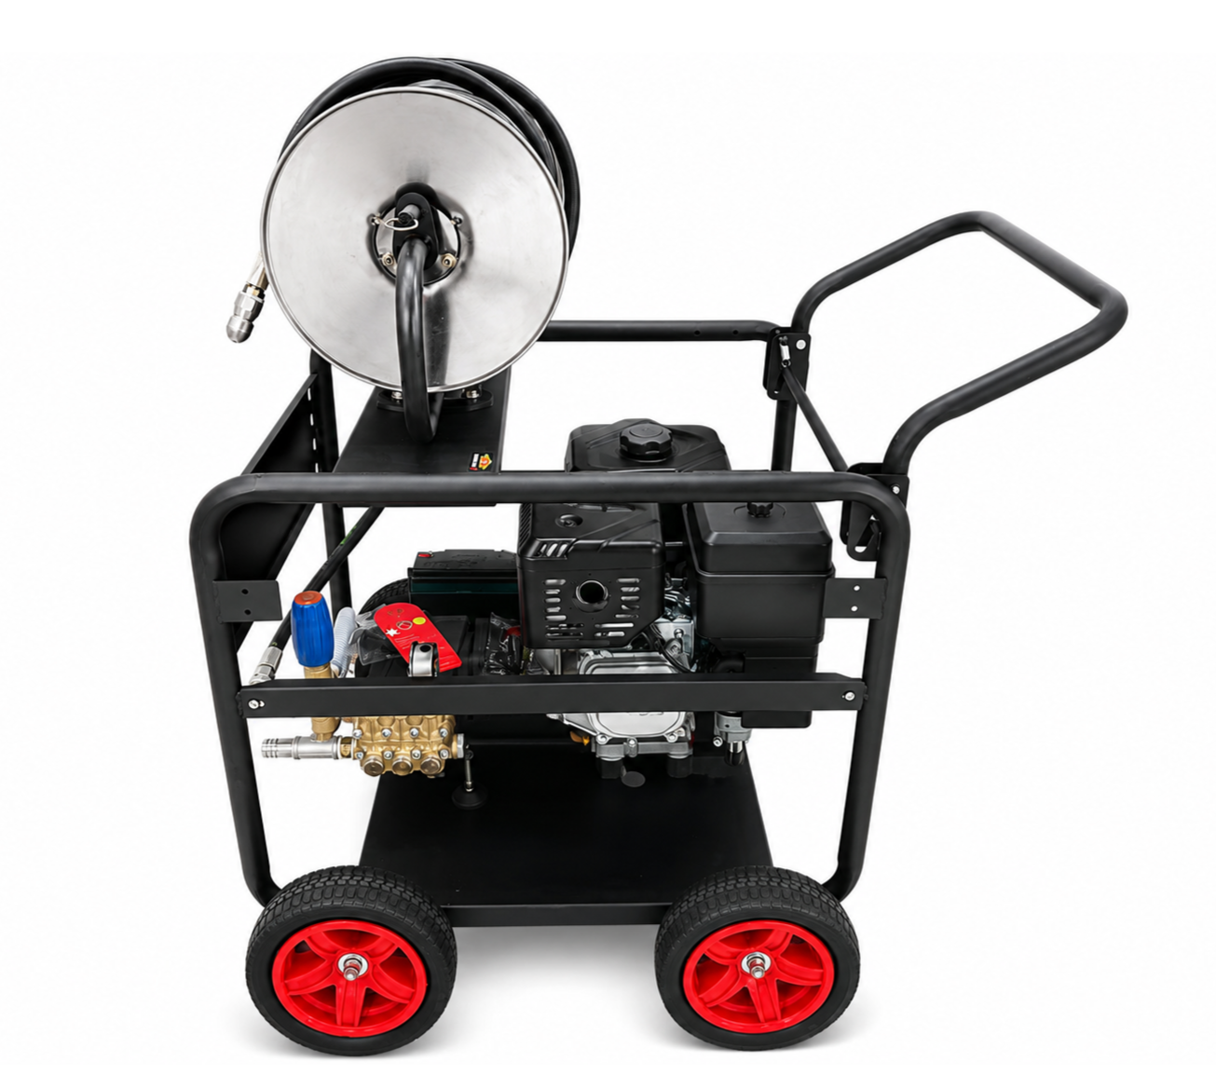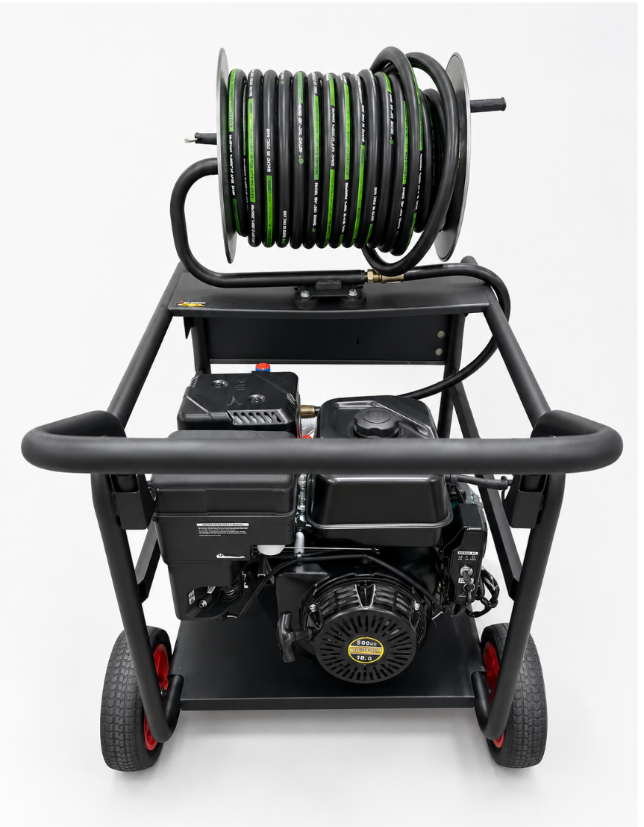
Основные рабочие узлы

РАЗДЕЛ 7 • РАБОЧИЕ РЕЖИМЫ

Форсунки и очистка труб
Операция | Рекомендация
Первичное прохождение | Использовать проникающую форсунку; подавать рукав плавно
Удаление отложений | Использовать рабочую форсунку подходящего типа
Повороты трубы | Снизить скорость подачи, не проталкивать рукав силой
Извлечение рукава | Снизить давление и равномерно наматывать на барабан
Сложный засор | Остановить аппарат, сбросить давление и проверить форсунку
Принадлежности и фильтры
- Не запускайте аппарат с форсункой вне трубы без безопасного удержания.
- Не допускайте перегибов, защемления и истирания рукава.
- Не тяните аппарат за рукав высокого давления.
- Перед сменой форсунки полностью сбросьте давление.

РАЗДЕЛ 8 • УХОД

Ежедневное обслуживание
Периодичность | Работы
Перед каждым пуском | Проверить масла, топливо, фильтры, рукав, форсунку, фитинги и утечки
После каждой работы | Сбросить давление, слить воду, очистить аппарат и барабан
Каждые 25 ч | Очистить воздушный фильтр; проверить крепёж и свечу
Каждые 50 ч | Проверить масло насоса; заменить при загрязнении или эмульсии
Каждые 100 ч / сезон | Заменить масло насоса и обслужить двигатель по его руководству
Перед хранением | Удалить воду, защитить насос от замерзания, зарядить аккумулятор
Насос, двигатель и рама
СЕРВИС Перед обслуживанием остудите двигатель, снимите провод со свечи, отключите минусовую клемму и сбросьте давление.

РАЗДЕЛ 9 • ХРАНЕНИЕ

Хранение и диагностика
- Остановите аппарат и полностью сбросьте давление.
- Отсоедините рукава и удалите воду из насоса.
- При морозе прокачайте через насос незамерзающий консервант для АВД без спирта.
- Подготовьте двигатель к хранению по его руководству.
- Зарядите аккумулятор и отключите минусовую клемму.
- Храните аппарат вертикально в сухом проветриваемом помещении.
Неисправность | Возможная причина | Устранение
Нет давления | Засор форсунки; мало воды; воздух | Очистить; обеспечить подачу; удалить воздух
Пульсация | Воздух, перегиб рукава, загрязнение | Проверить рукав, фильтр и источник
Двигатель глохнет | Недостаток воды; загрязнение; низкие обороты | Открыть воду; очистить; установить рабочие обороты
Перегрев насоса | Длительный байпас; горячая вода | Начать подачу; остановить и охладить
Течь | Повреждение уплотнения или фитинга | Остановить аппарат; заменить уплотнение
РАЗДЕЛ 10 • НАСОС

Взрыв-схема насоса
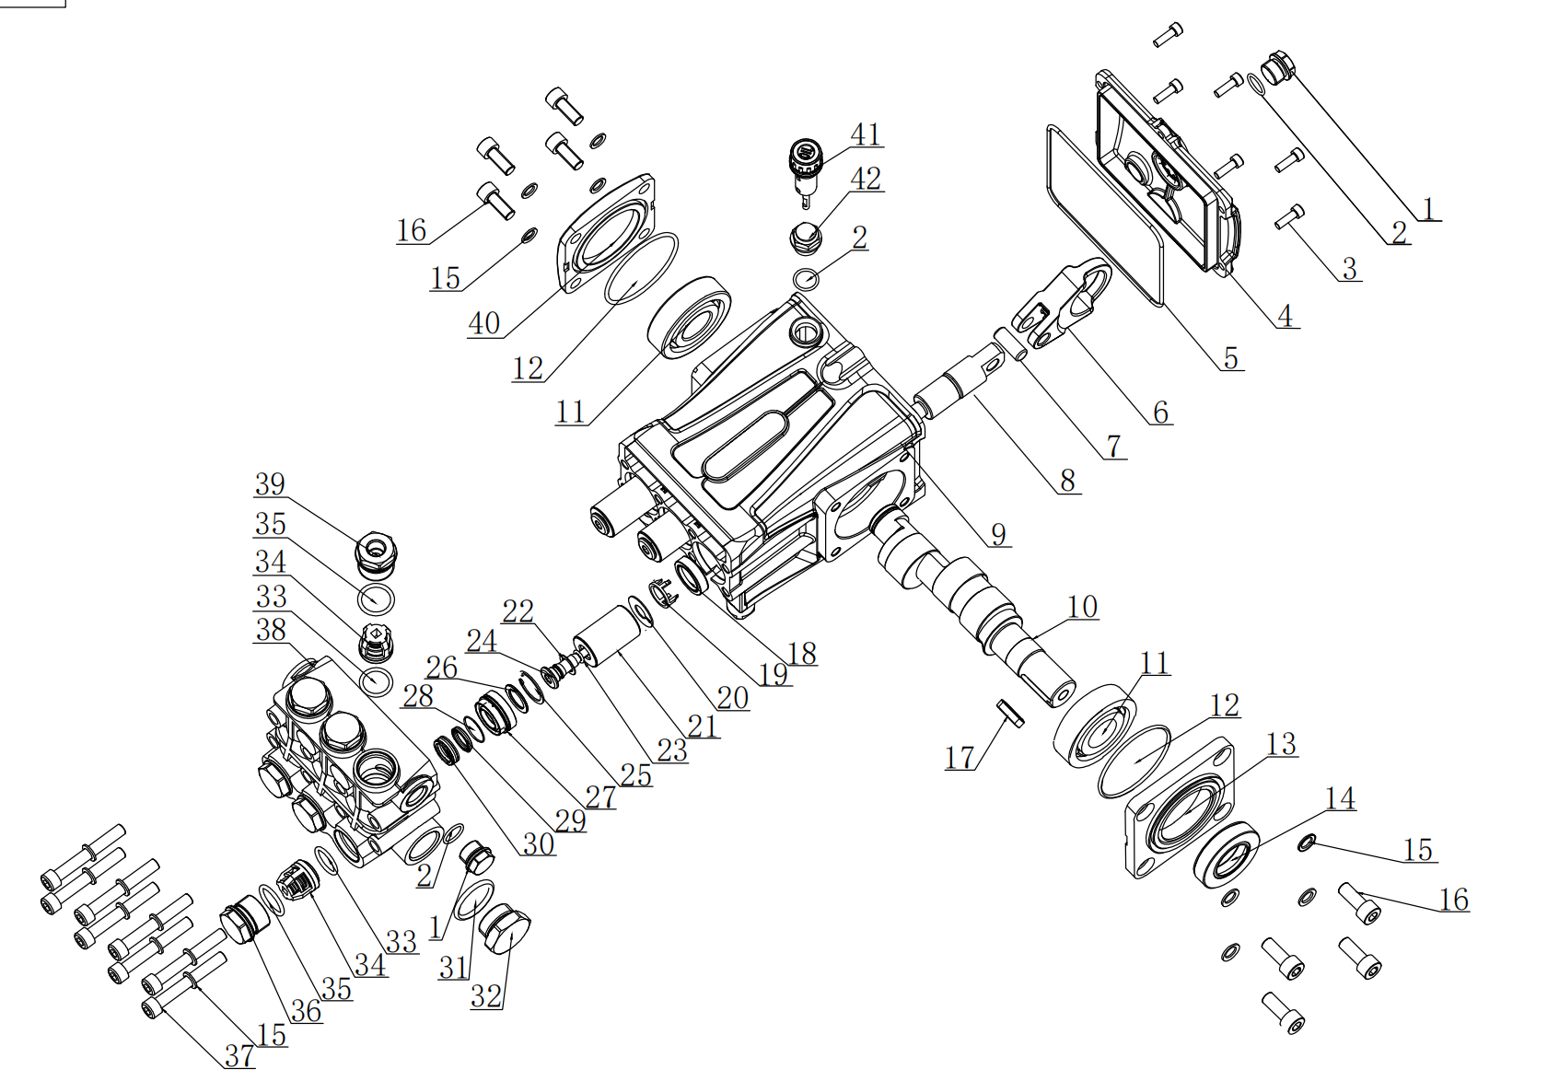
Оригинальная заводская схема насоса
Ремонт гидравлической части должен выполнять квалифицированный специалист.

РАЗДЕЛ 10 • НАСОС

Каталог деталей насоса — часть 1
Поз. | Артикул | Наименование | Кол.
1 | 500010001 | BM-G3/8 пробка | 2
2 | 590101019 | Кольцевое уплотнение | 3
3 | 590201390 | Винт с круглой головкой и внутренним шестигранником | 6
4 | 301030601 | BK задняя крышка в сборе | 1
5 | 590101172 | Кольцевое уплотнение | 1
6 | 500602100 | TK коленвал | 3
7 | 500602121 | TK шток плунжера | 3
8 | 500602380 | BK20 плунжер | 3
9 | 500602340 | BK картер | 1
10 | 500602400 | BK коленвал 14-N24 | 1
11 | 590302014 | Шарикоподшипник с глубоким желобом | 2
12 | 590101097 | Кольцевое уплотнение | 2
13 | 500602411 | BK удлинительный фланец | 1
14 | 590108001 | TC масляное уплотнение | 1
15 | 590204103 | Двусторонняя зубчатая шайба | 16
16 | 590201386 | Винт с круглой головкой и внутренним шестигранником | 8
17 | 500011001 | Шпонка вала | 1
18 | 590107003 | TC4 масляное уплотнение | 3
19 | 500602291 | TK25 опорная рама (новая) | 3
20 | 500602090 | TK18 шайба плунжера | 3
21 | 500102110 | BM18 керамическая втулка | 3
22 | 500102210 | BM медная шайба | 3

РАЗДЕЛ 10 • НАСОС

Каталог деталей насоса — часть 2
Поз. | Артикул | Наименование | Кол.
23 | 590101270 | Кольцевое уплотнение | 3
24 | 500102225 | BM фиксирующий болт втулки плунжера | 3
25 | 590205013 | Стопорное кольцо | 3
26 | 500601080 | TK18 плоская прокладка | 3
27 | 500601230 | BK18 заднее направляющее кольцо | 3
28 | 590101073 | Кольцевое уплотнение | 3
29 | 590105002 | Вспомогательный гидрозатвор | 3
30 | 590104008 | Основной гидрозатвор, комплект из трех частей | 3
31 | 590101035 | Кольцевое уплотнение | 1
32 | 500010002 | BM-G1/2 пробка | 1
33 | 590101025 | Кольцевое уплотнение | 6
34 | 500201070 | KBM обратный клапан | 6
35 | 590101042 | Кольцевое уплотнение | 6
36 | 500601090 | TK22 крышка клапана | 5
37 | 590201385 | Винт с круглой головкой и внутренним шестигранником | 8
38 | 500601291 | BK18 головная часть помпы | 1
39 | 500201050 | KBM винт обратного клапана с отверстием | 1
40 | 500602350 | BK левая крышка | 1
41 | 301150101 | BM масляный щуп | 1
42 | 101702010 | Масляная крышка | 1
РАЗДЕЛ 11 • РЕГУЛЯТОР

Взрыв-схема регулятора давления
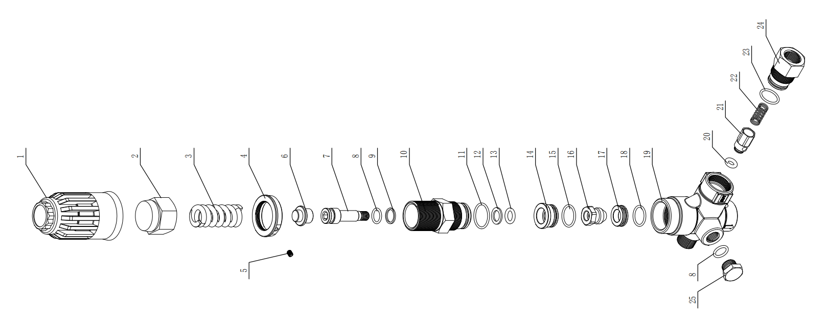
Оригинальная заводская схема регулятора давления
ПРЕДУПРЕЖДЕНИЕ Не разбирайте регулятор под давлением и не изменяйте заводскую настройку предохранительных элементов.

РАЗДЕЛ 11 • РЕГУЛЯТОР

Каталог деталей регулятора — часть 1
Поз. | Артикул | Наименование | Размер | Кол.
1 | 502503140 | VB350 ручка регулятора |  | 1
2 | 502503130 | VB350 гайка регулятора |  | 1
3 | 502503090 | VB350 пружина регулятора |  | 1
4 | 502503070 | VB350 запорная гайка |  | 1
5 | 590207002 | Стопорный винт с коническим шестигранным углублением | M4*5 | 1
6 | 502503040 | VB350 фиксатор пружины |  | 1
7 | 502503100 | VB350 шток регулятора |  | 1
8 | 590101004 | Кольцевое уплотнение | 10.82*1.78 | 2
9 | 590103001 | Открытое стопорное кольцо | 11.4*14*1.3 | 1
10 | 502503120 | VB350 седло клапана регулятора |  | 1
11 | 590101050 | Кольцевое уплотнение | 20*1.8 | 1
12 | 590102007 | Стопорное кольцо | 9.91*14.27*1.35 | 1
13 | 590101116 | Кольцевое уплотнение | 9.19*2.62 | 1
РАЗДЕЛ 11 • РЕГУЛЯТОР

Каталог деталей регулятора — часть 2
Поз. | Артикул | Наименование | Размер | Кол.
14 | 502503050 | VB350 уплотнительная прокладка |  | 1
15 | 590101034 | Кольцевое уплотнение | 17*1.8 | 1
16 | 502503150 | VB350 конус |  | 1
17 | 502503060 | VB350 уплотнитель |  | 1
18 | 590101029 | Кольцевое уплотнение | 15.6*1.78 | 1
19 | 502503110 | VB350 корпус регулятора |  | 1
20 | 590101099 | Кольцевое уплотнение | 6*3NBR90 | 1
21 | 502503010 | VB350 выходной клапан |  | 1
22 | 502503020 | VB350 пружина выходного клапана |  | 1
23 | 590101032 | Кольцевое уплотнение | 16*1.8 | 1
24 | 502503030 | VB350 выходной коннектор |  | 1
25 | 500010008 | Крышка | TK-G1/4 | 1

РАЗДЕЛ 12 • СЕРВИС

Сервисная информация
ЗАКАЗ ЗАПЧАСТЕЙ Сообщите сервисному центру модель TOR BXS3015, серийный номер, позицию на схеме, артикул и количество.

Гарантийное обслуживание выполняется авторизованным сервисным центром при наличии документа о покупке. Гарантия не распространяется на обычный износ, работу насоса без воды, замерзание, неправильное топливо, обратную полярность аккумулятора, нештатные изменения и нарушения инструкции.
Сохраните руководство вместе с документами на аппарат.

